13. 8. 2020

Vývoj indexů cen v zahraničním obchodě  
ve 2. čtvrtletí 2020

Ceny vývozu se ve 2. čtvrtletí 2020 proti 1. čtvrtletí 2020 zvýšily o 3,9 %, ceny dovozu o 1,7 %, směnné relace dosáhly hodnoty 102,2 %. Meziročně ceny vývozu ve 2. čtvrtletí vzrostly o 2,6 %, ceny dovozu se snížily o 0,5 %, směnné relace dosáhly hodnoty 103,1 %.

# Mezičtvrtletní hodnocení

Ceny vývozu se ve 2. čtvrtletí 2020 proti 1. čtvrtletí 2020 zvýšily o 3,9 %. Ceny strojů a dopravních prostředků vzrostly o 5,2 %, ceny průmyslového spotřebního zboží a ceny polotovarů[1] shodně o 4,7 %. Klesly pouze ceny minerálních paliv o 18,0 % (zejména ropných výrobků).

Ceny dovozu ve 2. čtvrtletí 2020 proti 1. čtvrtletí 2020 vzrostly o 1,7 %. Nejvíce rostly ceny ostatních surovin[2] o 5,7 %, strojů a dopravních prostředků o 4,9 %, polotovarů o 3,7 % a ceny průmyslového spotřebního zboží o 3,3 %. Pokles zaznamenaly pouze ceny minerálních paliv o 30,4 % (především ropy a ropných výrobků).

Směnné relace ve 2. čtvrtletí 2020 proti 1. čtvrtletí 2020 dosáhly hodnoty 102,2 %. Nejvyšších pozitivních hodnot směnných relací dosáhla minerální paliva (117,8 %), nápoje a tabák (102,8 %) a průmyslové spotřební zboží (101,4 %). Negativní hodnoty zaznamenaly pouze ostatní suroviny (97,8 %) a chemikálie (99,4 %).

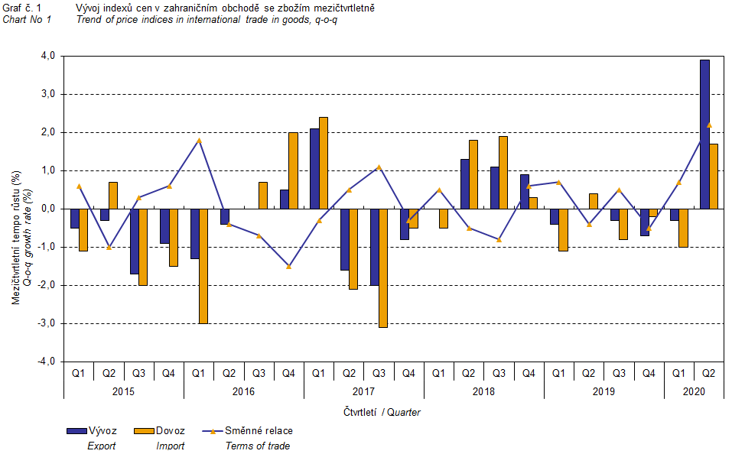

Vývoj cen zahraničního obchodu se zbožím byl významně ovlivněn rovněž kurzem koruny k hlavním zahraničním měnám. Do mezičtvrtletního indexu kurzu byly zahrnuty dvě nejvýznamnější měny z hlediska českého zahraničního obchodu, tedy EUR a USD. Mezičtvrtletní indexy kurzů CZK k těmto měnám byly váženy váhou, která těmto zahraničním měnám přísluší v indexu vývozních cen, resp. dovozních cen.

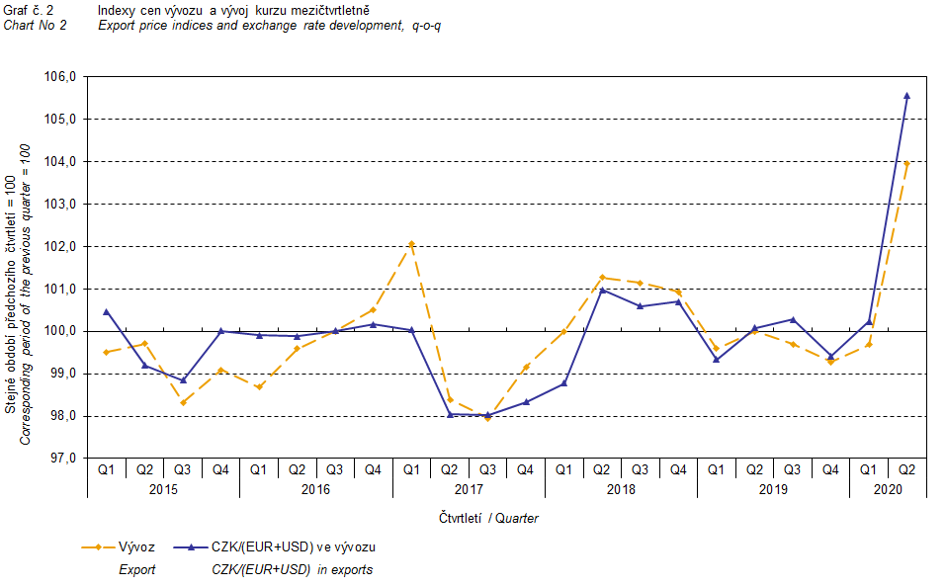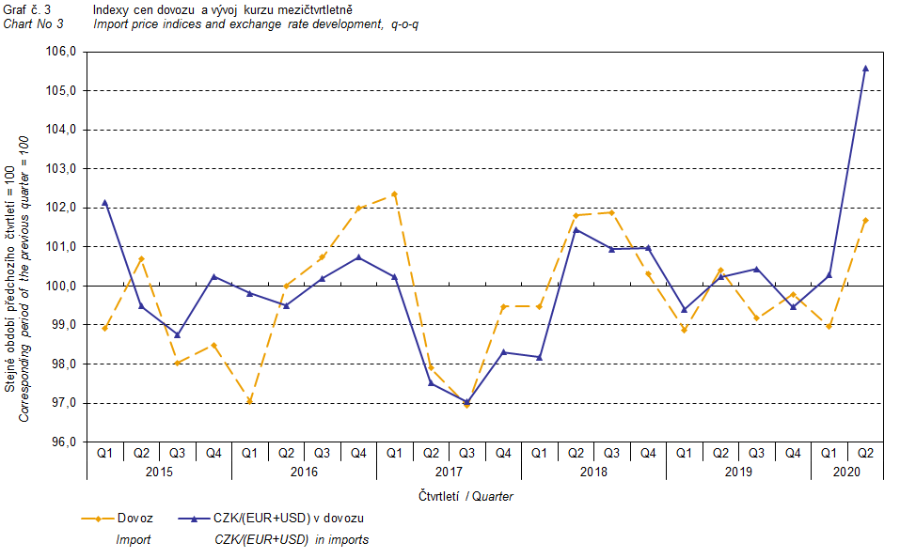

Z výše uvedených grafů 2 a 3 je patrné, že v případě vývozu i dovozu jsou ceny zahraničního obchodu se zbožím vázány na kurzové vlivy. Kontrakty se zahraničními subjekty jsou zpravidla uzavírány na delší časové období a čím je období kontraktu delší, tím je vazba na kurzy silnější.

# Meziroční hodnocení

Vývozní ceny se ve 2. čtvrtletí 2020 zvýšily o 2,6 % (v 1. čtvrtletí 2020 se snížily o 1,4 %). Ceny průmyslového spotřebního zboží rostly o 5,7 %, potravin o 5,4 % a ceny strojů a dopravních prostředků o 4,9 %. Naopak klesaly ceny minerálních paliv o 26,5 % (zvláště ropných výrobků), ostatních surovin o 8,5 % a ceny chemikálií o 1,4 %.

Dovozní ceny se ve 2. čtvrtletí 2020 snížily o 0,5 % (v 1. čtvrtletí 2020 o 1,7 %). Nejvíce klesaly ceny minerálních paliv o 40,1 % (zejména ropy a ropných výrobků), chemikálií o 2,1 % a ceny ostatních surovin o 1,4 %. Ceny potravin rostly o 6,9 %, strojů a dopravních prostředků o 4,9 % a ceny průmyslového spotřebního zboží o 3,7 %.

Směnné relace meziročně ve 2. čtvrtletí 2020 dosáhly hodnoty 103,1 % (v 1. čtvrtletí 2020 hodnota 100,3 %) a zůstaly v pozitivních hodnotách – viz graf 4. Nejvyšších pozitivních hodnot směnných relací dosáhla minerální paliva (122,7 %), nápoje a tabák (108,9 %) a průmyslové spotřební zboží (101,9 %). Negativní hodnoty směnných relací zaznamenaly pouze ostatní suroviny (92,8 %) a potraviny (98,6 %).

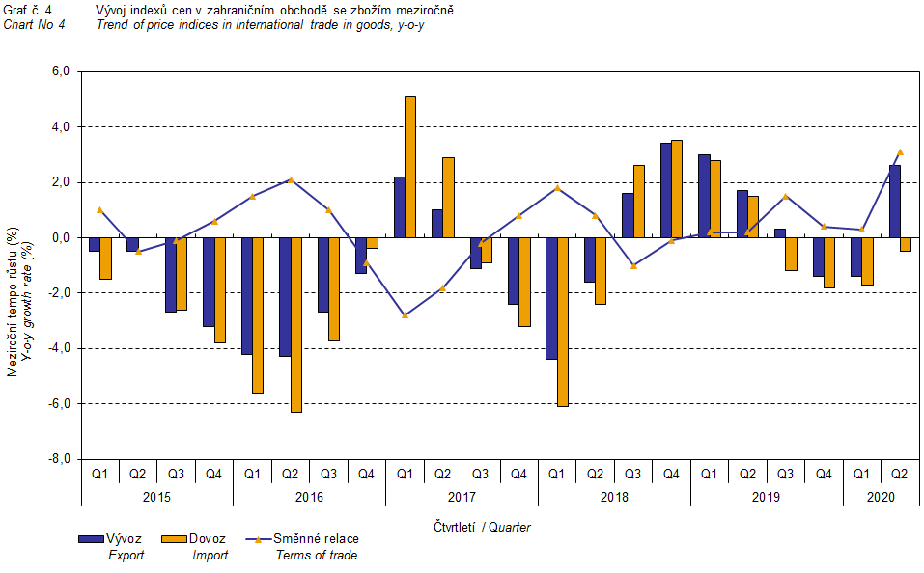

# Meziroční kurzově očištěné indexy cen zahraničního obchodu se zbožím

ČSÚ počítá také meziroční indexy cen zahraničního obchodu se zbožím očištěné o kurzové vlivy. Postupuje se tak, že ceny v cizích měnách vykázané za aktuální měsíc jsou **přepočteny** na české koruny **kurzem** stejného měsíce **minulého roku**. Spolu s cenami vykazovanými v CZK vstupují do výpočtu váženého průměru. Tento kurzově očištěný bazický cenový index je vztažen k neočištěnému bazickému cenovému indexu stejného měsíce minulého roku, tím je spočten měsíční meziroční očištěný cenový index. Od roku 2017 se analogicky počítají také čtvrtletní očištěné indexy. **Rozdíly mezi očištěnými a neočištěnými cenovými indexy mohou být značné**, dobře viditelné jsou z grafů 6 a 7, například v druhém čtvrtletí roku 2020.

Použitá metoda neumožňuje 100% kurzové očištění, protože ne všechny realizace v cizích měnách jsou v cizích měnách také vykazovány; tento podíl nepřesahuje 30 %. Z uvedeného vyplývá, že **při** **plném kurzovém očištění** **by se rozdíly** mezi publikovanými cenovými indexy a kurzově očištěnými cenovými indexy pravděpodobně dále **zvětšovaly**.

Z výše popsaných kurzově očištěných indexů lze vytvořit také kurzově očištěný rozklad přírůstků indexů cen. Tabulka 1 uvádí **publikovaný a kurzově očištěný rozklad přírůstků** indexů cen vývozu a dovozu, s rozšířením o nejvýznamnější dvoumístné skupiny SITC 7. Tento rozklad dobře ilustruje, kolika procentními body každá skupina "kurzově přispívala" do indexu.

Obecně platí, že kurzový vliv snižuje cenové indexy zahraničního obchodu se zbožím, pokud koruna v úhrnu proti zahraničním měnám posiluje. Naopak kurzový vliv působí na zvyšování indexů cen, pokud koruna v úhrnu proti zahraničním měnám oslabuje.

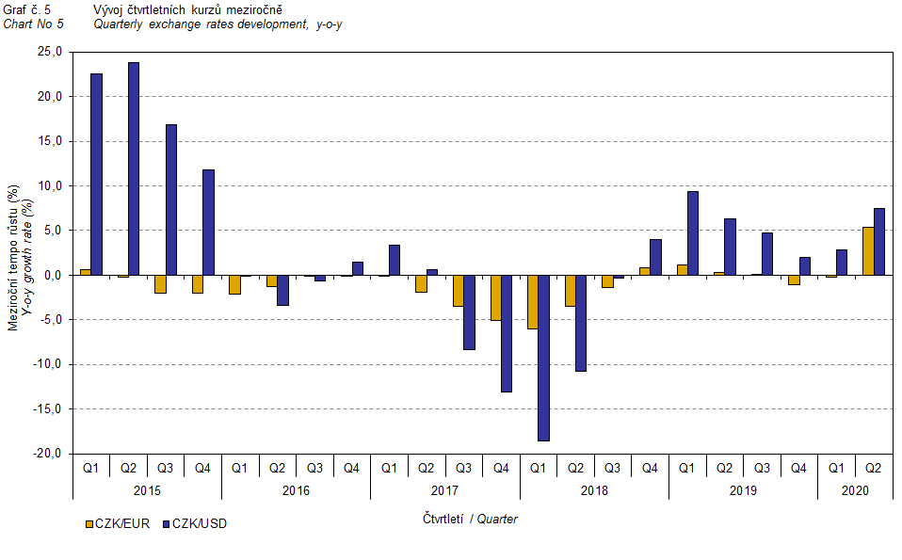

Z následujících grafů 6 a 7 je patrné, jak významně kurzový vliv působil na výši indexů cen vývozu a dovozu.

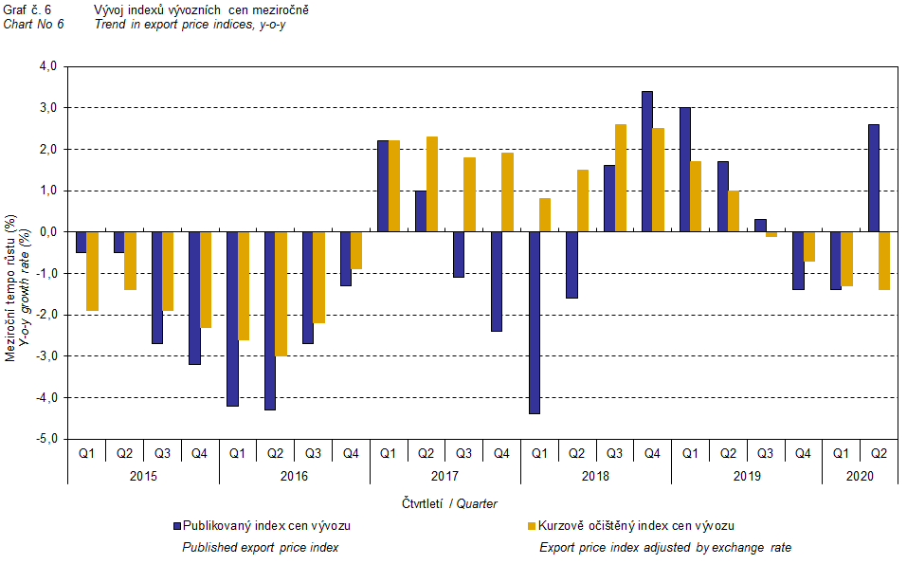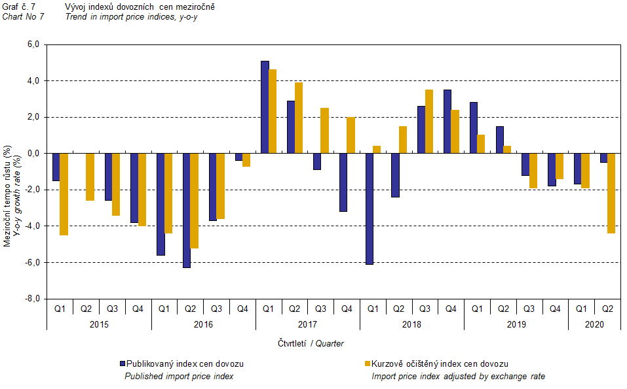

Z grafu 8 je patrné působení kurzového vlivu na meziroční směnné relace.

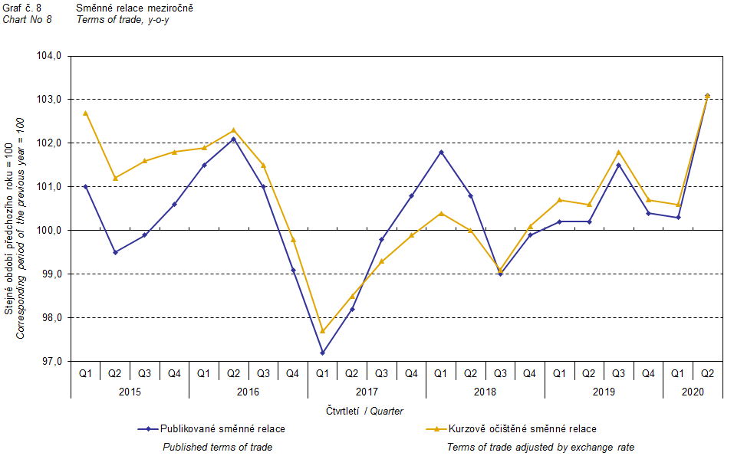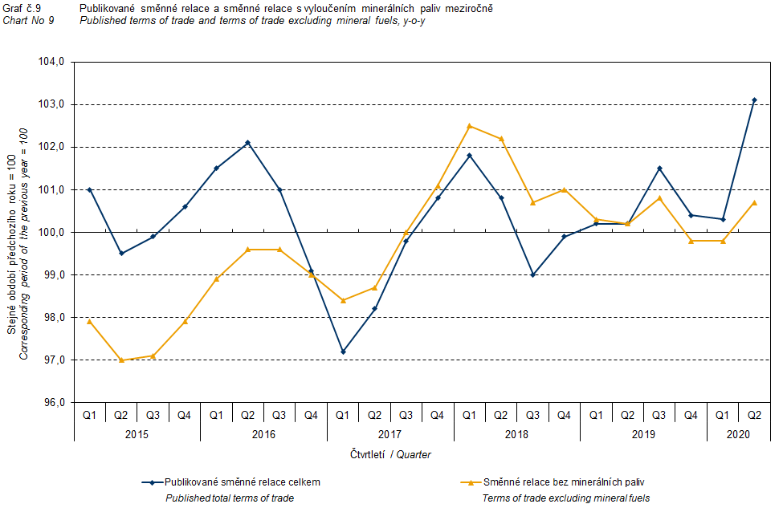

Graf 9 ukazuje vývoj hodnoty směnných relací, pokud se ze sledování vyloučí skupina minerálních paliv. V tomto grafu můžeme pozorovat vliv minerálních paliv, který do 4. čtvrtletí 2016 zvyšoval celkovou hodnotu meziročních směnných relací. V 1. čtvrtletí 2017 se situace obrátila a minerální paliva začala směnné relace snižovat, a to až do 1. čtvrtletí 2019. Ve 2. čtvrtletí 2019 minerální paliva výjimečně neměla na směnné relace žádný vliv a od 3. čtvrtletí 2019 minerální paliva opět začala směnné relace zvyšovat. Souvisí to pochopitelně s vývojem cen na světových trzích, zejména ropy. Dovozní ceny, které mají proti cenám vývozním vyšší podíl surovin, reagují citlivěji na cenové turbulence. Při růstu cen surovin se proto směnné relace zpravidla snižují, a naopak při poklesu cen surovin směnné relace rostou.

# Závěrečné shrnutí

Kurzový vliv meziročně ve 2. čtvrtletí 2020 výrazně zvýšil index vývozních cen a zmírnil pokles indexu dovozních cen. Vývozní ceny meziročně rostly, zatímco dovozní ceny klesaly, proto směnné relace dosáhly pozitivních hodnot. S vyloučením kurzového vlivu byly směnné relace výjimečně shodné jako směnné relace publikované, tedy také pozitivní. Hodnoty bez kurzového vlivu odpovídají kurzově očištěným indexům – viz grafy 6, 7 a 8.



Závěrečná tabulka uvádí publikované **neočištěné** indexy cen zahraničního obchodu se zbožím.



**Zpracoval:** Ing. Vladimír Klimeš, odbor statistiky cen

tel. 274 054 102, e-mail: vladimir.klimes@czso.cz

1. Názvem *polotovary* jsou v textu označovány *tržní výrobky tříděné hlavně podle materiálu* (SITC 6).
2. Názvem *ostatní suroviny* jsou v textu označovány *suroviny nepoživatelné, s výjimkou paliv* (SITC 2).